Presseinformation
Melle, November 2024

Nachhaltige Glasarchitektur
Ansprechpartnerin für
die Redaktion:
Frau Barbara Mäurle
Münsterweg 12
59269 Beckum
T +49 2521 82994-12
Barbara.maeurle@holtgreife.com
Kontakt:
Solarlux GmbH
Industriepark 1
49324 Melle
T +49 5422 92710
info@solarlux.com
www.solarlux.com
Gewerbebau in Kaufbeuren mit architektonischem Anspruch


Dass sich wirtschaftliche Zweckmäßigkeit und hohe architektonische Qualität sowie energie- und ressourcenschonendes Bauen nicht grundsätzlich ausschließen müssen, zeigt ein Gewerbebau in Kaufbeuren. Die neue „Erlebniswelt“ des Allgäuer Bauelementehändlers Linara ist eine 100-prozentige Tochter der Solarlux Gruppe und setzt eine Reihe hochwertiger Industriebauten der Unternehmensgruppe fort.

Wie an den bisherigen Standorten in den Niederlanden, der Schweiz und am Stammsitz in Melle sollte auch der Gewerbebau in Kaufbeuren einen wesentlichen Baustein der Unternehmensphilosophie widerspiegeln: Transparenz und Offenheit nach außen, verbunden mit ressourcenschonender Bauweise und optimalen Arbeitsbedingungen für die Mitarbeitenden. Hinzu kam das Konzept des „Bildenden Bauens“. Dafür wurden alle technischen und ökologischen Zusammenhänge durch leicht verständlichen Informationstafeln überall im Gebäude sichtbar gemacht. Dazu gehören die Betonkernaktivierung sowie Heiz- und Kühldecken in Verbindung mit regenerativen Energiesystemen wie Geothermie und Wärmepumpe und 850 m² gebäudeintegrierte Photovoltaik auf der Ost- und Südseite. Die rahmenlosen, matten BIPV-Paneele sind in einem Winkel von 142 Grad zueinander angeordnet – das erhöht nicht nur die Effizienz, sondern lässt die Fassade optisch kürzer und lebendiger erscheinen.

Neben dieser aktiven Solarenergienutzung leisten die passiven Solarenergieeinträge durch die Glasfassaden mit großen Maximal-Schiebefenstern und hohen Glas-Faltwänden einen weiteren wichtigen Beitrag zum energie- und ressourcenschonenden Bauen.

Als architektonische Besonderheit wurde die Gebäudehülle im Be-reich der Verwaltung über zwei Geschosse als Doppelfassade ausgebildet, die eine individuelle und manuelle Steuerung des Raumklimas ermöglicht.

Co₂mfort-Doppelfassade: Lowtech statt Hightech
Die äußere, ungedämmte und die innere, wärmegedämmte Glasebene bilden einen begehbaren Fassadenkorridor. Sind beide Ebenen vollständig geschlossen bieten sie höchste Wärmedämmung. Gleichzeitig wirkt diese Hülle als Solar-Luft-Kollektor. Architekt Peter Kuczia zum Konzept: „Je nach Witterung können die Mitarbeitenden die Glas-Faltwände innen auffalten und die vorgewärmte Frischluft in ihre Arbeitsräume strömen lassen. Das ist vor allem an kälteren Tagen von Vorteil. Bei hohen Außentemperaturen werden nur die äußeren Schiebe-Dreh-Elemente vollständig geöffnet. So wird ein Hitzestau vermieden.“

Das Prinzip der klimaregulierenden Co₂mfort-Doppelfassade wurde 2010 erstmals für das Verwaltungsgebäude der Niederlassung in Nijverdal entwickelt und hat sich seitdem an allen Standorten bestens bewährt. Insbesondere auf dem Solarlux Campus in Melle wird in Langzeitstudien erforscht, wie sich die Produktkombinationen zueinander verhalten. Welche Energieüberschüsse entstehen und wie sich diese effizient in die Gebäudenutzung integriert lassen.
Solarlux GmbH, November 2024 – Abdruck frei – 2.881 Zeichen (inkl. Leerzeichen)
Um Zusendung von Belegen an die Pressestelle in Beckum wird gebeten.

www.solarlux.com

Bautafel:
- Projekt: LINARA Kaufbeuren GmbH
(www.linara-kaufbeuren.de)
- Standort: Bavariaring 22, 87600 Kaufbeuren
- Bauherr: Holtgreife Immobilien GmbH
- Entwurf: Architekt Dr. Peter Kuczia (www.kuczia.com)
- Generalplanung: Dobler GmbH & Co. KG Bauunternehmung, Kaufbeuren

Nachhaltigkeit:
- 750 gebäudeintegrierte PV-Module zur Stromversorgung auf 850 m² Fassadenfläche, Gesamtleistung: ca. 145 kWp
- Betonkernaktivierung und Heiz-/Kühldecken in Verbindung mit regenerativen Energiesystemen (Geothermie, Wärmepumpe)
- Doppelfassade als Solar-Luft-Kollektor, manuell einfach bedienbar
- 500 m² Dachbegrünung
- Holzbinder als Dachtragwerk und Holz-Pfosten-Riegelfassade (Ausstellungshalle)
- Büromöblierung mit Cradle-to-Cradle®-Produktzertifizierung in Silber
- Heuwiesen als insektenfreundliche und landschaftsprägende Außengestaltung
- Ansiedlung von Bienenvölkern
Einsetzte Solarlux-Produkte:
- Integration des Schiebefensters cero III und der Glas-Faltwand Megaline in eine Pfosten-Riegel-Fassade
- Solarlux Co²mfort-Fassade: Schiebe-Dreh-System Proline T kombiniert mit der Ganzglas-Brüstung SL Plus für die äußere, ungedämmte Ebene; Glas-Faltwand Highline für die innere, gedämmte Ebene

Bildnachweis: Constantin Meyer für Solarlux GmbH
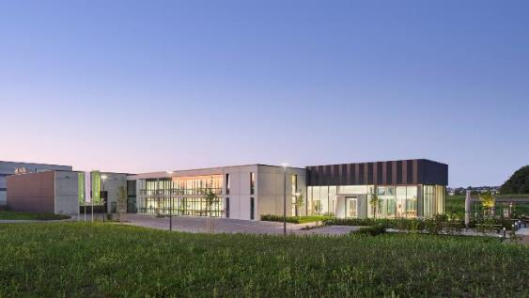
linara-kaufbeuren-ref50002-004.jpg: Der Gewerbebau des Allgäuer Bauelementehändlers Linara zeigt auf, dass es möglich ist, nachhaltige und architektonisch anspruchsvolle Gebäude mit großen Glasfassaden zu errichten.

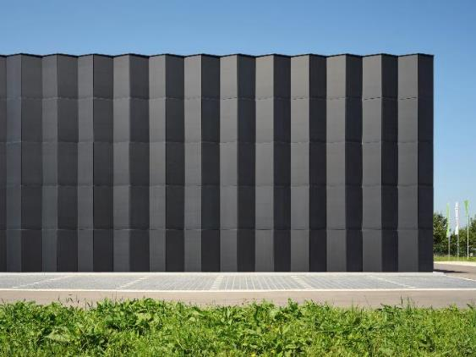
linara-kaufbeuren-ref50002-402.jpg: Die rahmenlosen, matten BIPV-Platten sind in einem Winkel von 142 Grad zueinander gestellt – dies erhöht nicht nur ihre Effizienz, sondern lässt die Fassade optisch kürzer und lebendiger wirken.

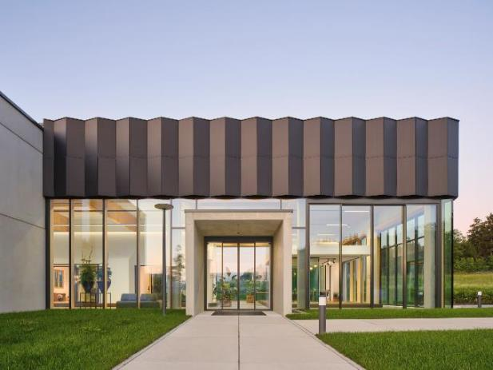

linara-kaufbeuren-ref50002-018.jpg: Rechts neben dem Besuchereingang, integriert in die Pfosten-Riegel-Fassade, lässt sich der Ausstellungsbereich mit einem 5,00 Meter hohen und 4,90 Meter breiten cero Maximal-Schiebefenster cero großflächig öffnen.

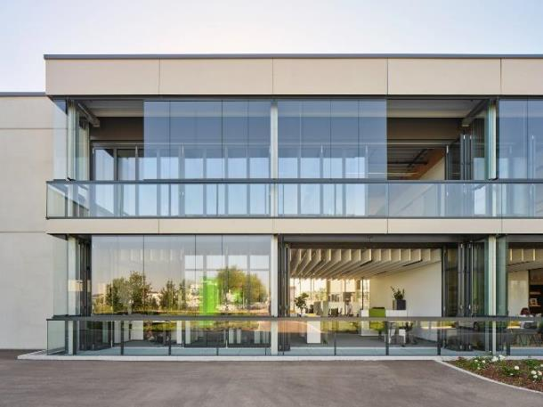
linara-kaufbeuren-ref50002-166.jpg: Die äußere Hülle der Doppelfassade setzt sich aus der Ganzglas-Brüstung SL Plus und dem Schiebe-Dreh-System Proline T zusammen. Zum vollständigen Öffnen werden die 2,30 m hohen Ganzglas-Elemente platzsparend an den Stahlstützen des Balkons geparkt.

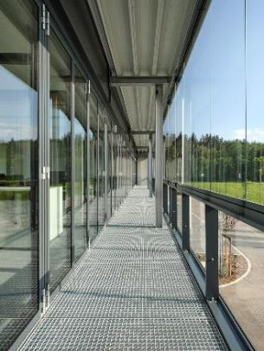
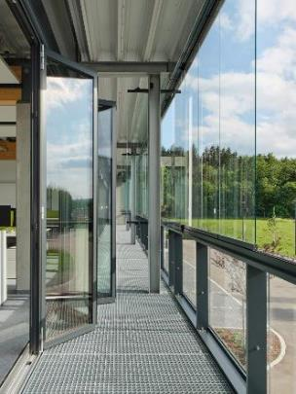

linara-kaufbeuren-ref50002-139.jpg + linara-kaufbeuren-ref50002-133.jpg: Die innere, gedämmte Glasebene der Doppelfassade besteht aus dem Glas-Faltwand-System Highline, für die äußere, ungedämmte Ebene wurde die Ganzglas-Brüstung SL Plus mit dem Schiebe-Dreh-System Proline T kombiniert.

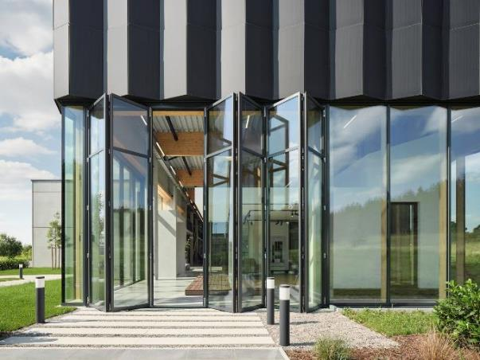
linara-kaufbeuren-ref50002-520.jpg: Sind die sechs Elemente der Glas-Faltwand Megaline vollständig aufgefaltet (vier nach links und zwei nach rechts, außen öffnend) sorgen sie für einen nahtlosen und barrierefreien Übergang zu den Ausstellungsexponaten im Freien.

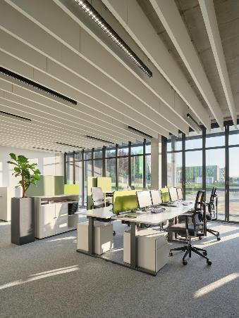
linara-kaufbeuren-ref50002-681.jpg: Neben ergonomischen Arbeitsplätzen, guter Akustik und viel Tageslicht ermöglicht eine manuell komplett zu öffnende Doppelfassade eine natürliche Belüftung – das Raumklima lässt sich individuell regulieren, auf energieintensive Klimatisierung kann verzichtet werden.

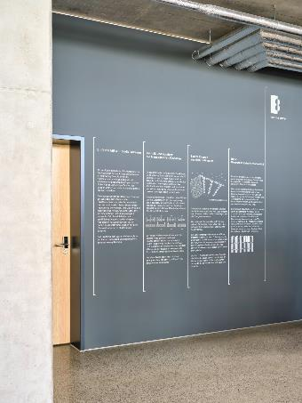
linara-kaufbeuren-ref50002-652.jpg: Viele Nachhaltigkeitsaspekte eines Gebäudes geschehen im Verborgenen. Diese werden auf Infotafeln für Gäste und Mitarbeitende sichtbar gemacht und leicht verständlich erläutert.

Bildnachweis: Constantin Meyer für Solarlux GmbH
Copyright: Es gelten die folgenden Nutzungsrechte:
- Die Nutzung ist ausschließlich für die Darstellung oder Bewerbung von Leistungen, Produkten oder Projekten des Unternehmens Solarlux GmbH gestattet. Jede andere Publikation bedarf der schriftlichen Zustimmung seitens Solarlux.
- Die Veröffentlichung der Bilder ist für Print, Web und social Media gestattet
- Bei jeder Veröffentlichung muss der in den Metadaten des Bildes genannte Copyrighthinweis mit veröffentlicht werden (z.B. „Bild: Solarlux GmbH“ oder „*Name des Fotografierenden* für Solarlux GmbH“ oder *Name des Fotografierenden*.)
- Eine Weitergabe der Bilder an Dritte ist nicht gestattet
- Die Bearbeitung der Bilder ist nur gestattet, sofern die Kernaussage des Bildes unverändert bleibt.
- Die Nutzung ist räumlich und zeitlich uneingeschränkt.

Social Media
Hashtags: #Solarlux #Fassade
Solarlux auf LinkedIn:
https://www.linkedin.com/company/solarluxgmbh/
Solarlux auf Instagram:
https://www.instagram.com/solarlux/
Solarlux auf Facebook:
https://www.facebook.com/solarlux/

Über Solarlux GmbH
Seit über 40 Jahren ist Solarlux Spezialist für bewegliche Fenster- und Fassadenlösungen aus einer Hand. Sämtliche Produkte – von Glas-Faltwänden, Schiebefenstern und Glasanbauten bis hin zu Balkonverglasungen und Vorhangfassaden – sind Eigenentwicklungen, die mit Leidenschaft und Präzision produziert werden und dem Qualitätsanspruch „Made in Germany“ entsprechen. Als partnerschaftlicher Begleiter bei der Planung und Umsetzung von Bauvorhaben ist das deutsche Familienunternehmen auf die umfassende Unterstützung von Architekten, Handwerksbetrieben und Bauherren spezialisiert. Dabei werden Sorgfalt und Erfindergeist gekonnt miteinander verbunden – immer mit dem Ziel vor Augen, für jedes noch so anspruchsvolle Projekt die optimale Lösung zu entwickeln. Gegründet von Herbert Holtgreife, wird das niedersächsische Unternehmen mit Sitz in Melle bei Osnabrück in zweiter Generation von seinem Sohn Stefan Holtgreife geführt. In der Unternehmenszentrale am Solarlux Campus sowie in 45 Vertriebsstandorten weltweit wirken rund 1000 Mitarbeiter am Erfolg mit.

Für das herausragende und vorbildlich umgesetzte Produktdesign verschiedener Produktgruppen wurde Solarlux bereits mehrere Jahre in Folge vom Rat für Formgebung ausgezeichnet, unter anderem mit dem German Design Award, dem Iconic
Awards: Innovative Architecture und dem iF Design Award.



